DAQ & SCXI Exercises

Introduction: | This module contains exercises for strengthening the skills you learned in the DAQ & SCXI course.  You will: Reinforce what you learned in the DAQ & SCXI course.  Learn more about applications of LabVIEW, focusing on DAQ, Signal Conditioning, Sensors and Synchronization

Prerequisites: | DAQ & SCXI course | Est. Time to Complete: | 8 Hrs

Equipment: | Computer with LV installed | Resources: | Course Manual

Module:
- Analog Input
1개의 채널로 사인파를 입력받아 주파수 분석을 수행하고 peak detection을 하십시오.
도전과제) 사각파를 입력하여 여러 개의 peak를 detection 하십시오.

- Analog Output
1개의 채널을 이용해 10Hz에서 100Hz까지 주파수가 변하는 사인파형을 generation하십시오.

- Digital I/O
Static I/O, Pattern I/O, Handshaking I/O에 대해서 조사하고 교육담당자와 토론하십시오.
도전과제) DIO 전용보드를 이용해 LabVIEW shipping 예제들을 실행시켜보십시오.

- Counter/Timer
Counter/Timer를 이용해 아래와 같은 클럭을 만드십시오.
위 클럭은 DAQ 악세사리의 TTL 신호단자에서 사용하십시오.
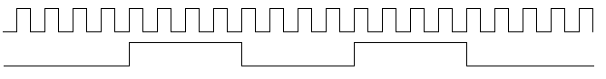
n개
n개
- Analog Input/Output
(B)에서 작성한 프로그램을 이용해서AI를 수행하고 얻어진 데이터에 Lowpass filter를 사용하십시오. 얻어진 데이터와 filter를 통과한 데이터를 이용해 filter의 특성그래프를 그리는 프로그램을 작성하십시오.

6. Counter를 이용하여1Hz 시그널을 발생시켜 Period를 측정하세요.

7. AO 두 채널을 이용하여1Hz sine and saw 파형을 동시에 발생하며 동시에 AI를 이용하여
두 신호를 모니터링 하세요.

